**AVIS DE RECRUTEMENT**



**POUR****LE GROUPE HOSPITALIER BRETAGNE SUD – LORIENT**

**5 Avenue de Choiseul - BP 12233  
56322 LORIENT CEDEX**

Hôpital de référence du territoire de santé N°3 et établissement support du GHT Sud Bretagne. Issu de la fusion des centres hospitaliers de Lorient, Quimperlé, Le Faouët et Port Louis/Riantec, il emploie aujourd’hui plus de 5000 agents, dont 500 médecins et internes, sur 16 sites répartis sur 9 communes (300 000 habitants). Le GHBS est composé de 9 pôles. La PUI et l’UTDMR sont membres du pôle E, médicotechnique.

**PRESENCE SUR LE TERRITOIRE**

**LE GHBS RECRUTE POUR SON SECTEUR STERILISATION**

**UN PRATICIEN TEMPS PLEIN**

Profil recherché : Pharmacien avec compétence/expérience en stérilisation et dispositifs médicaux de chirurgie (Possibilité de passer le DIU Stérilisation à court terme).

Présentation du service et activités :

La PUI est multi-site (Scorff, Quimperlé, Caudan). Le poste est affecté à l’unité de traitement des dispositifs médicaux re-stérilisables (UTDMR) sur le site principal de Lorient.

L’UTDMR est certifiée ISO 9001.

Missions qui vous seront confiées :

* Assurer la responsabilité pharmaceutique du secteur UTDMR de la PUI
* Coordonner l’activité avec les services clients dont le bloc opératoire (siège au conseil de bloc opératoire)
* Remanier l’organisation actuelle de l’UTDMR (formation et habilitation des agents, process d’achats du matériel chirurgical)
* Participer aux achats et aux approvisionnement en dispositifs médicaux stériles de chirurgie.

Projets de la PUI en lien avec le poste :

* Partenariat/Rapprochement avec l’unité de stérilisation de la Clinique du Ter dont le GHBS est actionnaire majoritaire. Audit externe en cours.
* Informatisation du circuit des DM/DMI

L’équipe pharmaceutique est composée de 14 PH représentant 11.2 équivalents temps plein, 2 assistants, 2 PHC dont 1 poste vacant.

L’équipe de l’UTDMR sera composée de 1.2 PH (Production et RAQ), 1 cadre, 3 Responsables de production et 15 AS-ASH (+1 en remplacement prioritaire).

* **Dr en Pharmacie**
* **Rémunération : selon profil et expérience**
* **Statut : Praticien contractuel ou titulaire**



* **Qualité de vie** et environnement maritime exceptionnels en Bretagne Sud
* **À 1H30** de Rennes, Brest et Nantes

**LES + DU GHBS**

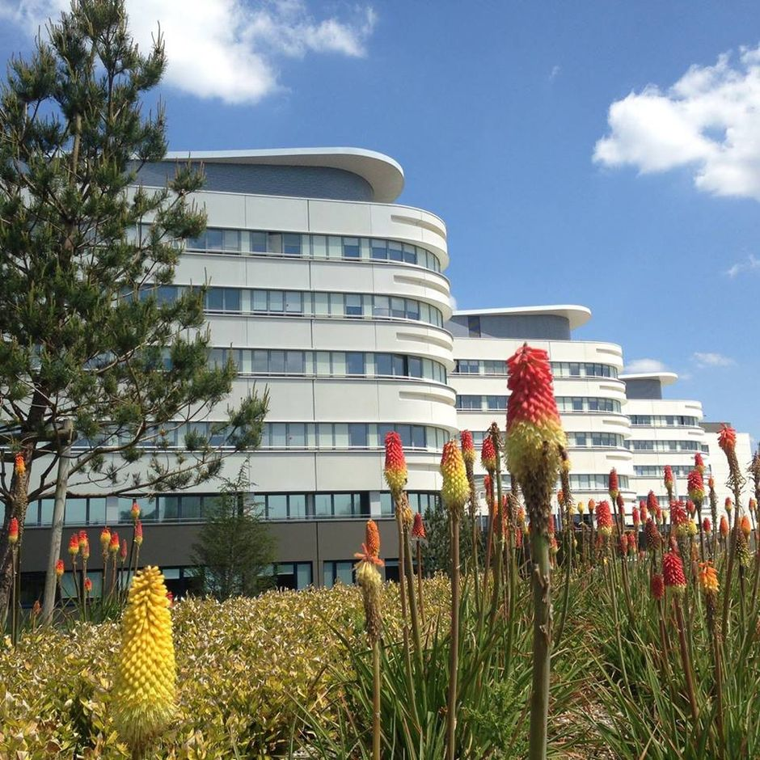

* 3e établissement breton après les 2 CHRU
* Site Scorff LORIENT (de 2013)
* Équipements lourds   
  et services spécialisés

**Pour plus d’informations sur :**

* Pour les missions/fiche de poste :  
  Docteur Gaëlle Ménard, Praticien Hospitalier **Vous êtes rigoureux et savez travailler en équipe ?**  
  [g.menard@ghbs.bzh](mailto:g.menard@ghbs.bzh) **N’attendez pas, POSTULEZ**
* *Le statut, la rémunération, les projets* :  
  Dominique Padellec, Gestionnaire de carrière aux Affaires Médicales

02.97.06.91.05/ sec.dam@ghbs.bzh

**Vous souhaitez candidater sur ce poste ?  
Postulez en ligne sur ghbs.bzh   
ou par mail à sec.dam@ghbs.bzh**